おぢや旅するガイドシート 「千の谷の物語と雅色の郷 小千谷」
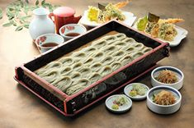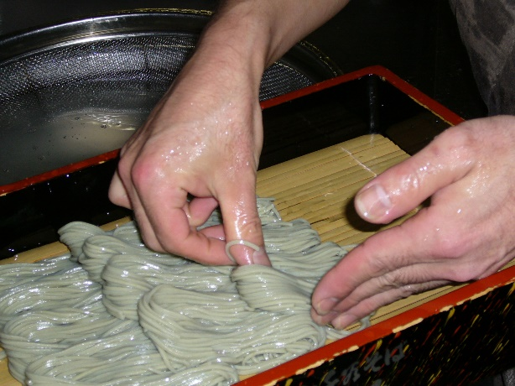
小千谷へぎ蕎麦
ガイド案内

新潟県内では小千谷と言えば“へぎそば”というほど名店揃いです。
特徴は、そばのつなぎに布海苔（ふのり）を使用していることで、シコシコした腰の強いの歯応えと、滑らかなツルツルとした喉越しに独特の風味が加わり、食欲をそそりいつの間にかぺろりと平らげてしまう美味しさです。布海苔というのは読んで字のごとく、主には食用の他に織物の糊付けとして使用されています。小千谷では昔から盛んな織物、特に小千谷縮を作る工程で使用していた事から、そばのつなぎに布海苔を用いたと言われています。 “へぎそば”の名前の由来は、主に杉板で作られた長方形の箱を“へぎ”と言い、一口大に丸めたそばを三十個くらい並べて三～四人で囲んで食べることが“へぎそば”となります。
そして、そばをゆで上げて冷たい水で〆てその水の中から手でそばを取って振りながら丸める事から“手振りそば”とも呼ばれています。

エピソード

小千谷では慶弔ごとから、親戚が集まったり、お客さまをもてなす際には必ずと言っていいほど、各家庭でへぎそばを振舞ったり、お店から出前を取ったり、自慢のお店に連れて行ったりと小千谷市民の自慢の“食”になっています。
また、市内には名店揃いで各お店でそばとつゆのバランスが違ったり、付け合わせもきんぴらや揚げ芋、薬味に七味、わさび、和からしと各お店で特徴があります。

メモ

